Гойдалка " Гніздо лелеки"

Гойдалка має бути виготовлена з металевого каркасу трикутної форми на якому болтовим з’єднанням (болт М12Х40 ГОСТ 7798) до привареної пластини, товщина не менше 8 мм., кріпиться поперечна балка з кріпленням елементу підвісу. Каркас має бути виготовлений з круглої труби (діаметр 76 мм., товщина стінки 3мм). Перекладина до якої кріпляться підвіси виготовлена з круглої труби (діаметр 60 мм,. товщина стінки 3 мм).
Частини підвісу мають бути виконані з металевого ланцюгу (DIN 766, розмір звинна 6 х 18,5 мм.) з вмонтованими підшипником закритого типу у верхній частині, який кріпиться на болт (М12Х80 ГОСТ 7798). Ланцюг підвісу додатково комплектується запобіжним ланцюгом, що фіксується хомутом окремо на перекладині. Болтові з’єднання мають бути захищені пластиковими стаканами та ковпачками. Елемент підвісу виконаний з канату у вигляді павутини круглої форми.
Спосіб встановлення гойдалки має забезпечувати неможливість демонтажу (бетонування стійок).
Конструкція має бути пофарбована порошковою фарбою для зовнішніх робіт, дерев’яні елементи мають бути пофарбовані фарбою для зовнішніх робіт (акрилова фарба на водній основі, безпечна для використання дітьми, виробництво компанії «REMMERS», або такою, що має аналогічні сертифікати).
Розміри виробу : висота 2138 мм, ширина 1638 мм, довжина 3192 мм.

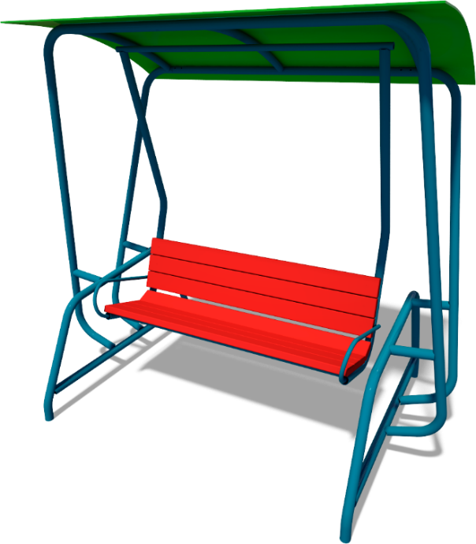

Гойдалка для двору.

Гойдалка паркова одинарна, має бути виготовлена з металевого каркасу на якому болтовим з’єднанням (Болт М8Х65 ГОСТ7798) кріпиться поперечна балка елементу підвісу. Каркас має бути виготовлений з круглої труби (діаметр 42,3 мм., товщина стінки 2,8 мм.). Елементи підвісу мають бути виконані з металевої труби круглого профілю (діаметр 33,5 мм., товщина стінки 2,8 мм.) з вмонтованими підшипником закритого типу у верхній частині (180205), який кріпиться на болт (М8Х65 ГОСТ7798) та сидіннями в нижньої. Сидіння мають бути виконані з 4 –х дощок, між якими мають бути зазори, для відведення води та 3-х дощок спинки. Болтові з’єднання мають бути захищені пластиковими стаканами та ковпачками.
Спосіб встановлення гойдалки має забезпечувати неможливість демонтажу (бетонування стійок).
До складу гойдалки має входити дах розміром 1300х2100 мм, виконаний з полікарбонату.
Конструкція має бути пофарбована порошковою фарбою для зовнішніх робіт, дерев’яні елементи мають бути пофарбовані фарбою для зовнішніх робіт (акрилова фарба на водній основі, безпечна для використання дітьми, виробництво компанії «REMMERS», або такою, що має аналогічні сертифікати).
Розміри виробу : висота 2270 мм, ширина 1560 мм, довжина 2370 мм. без урахування глибини бетонування.

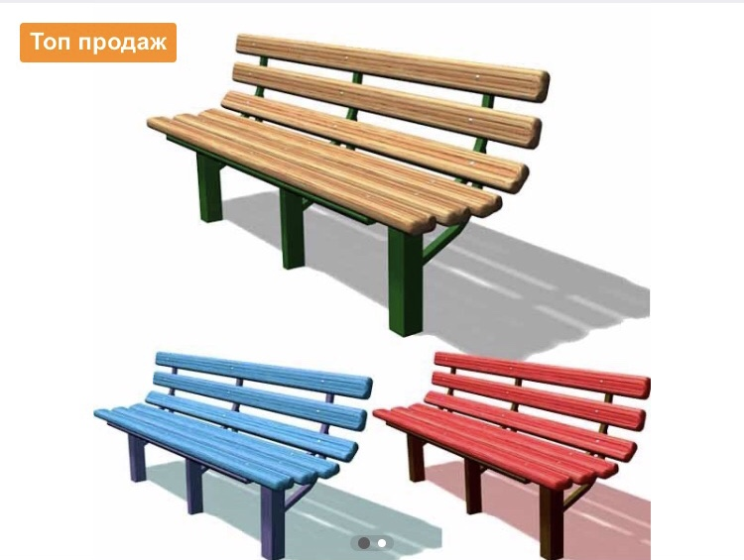
Лавка
Лавка зі спинкою -10шт. (Бажано різного кольору)
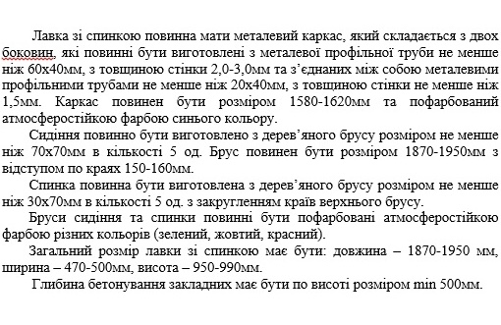

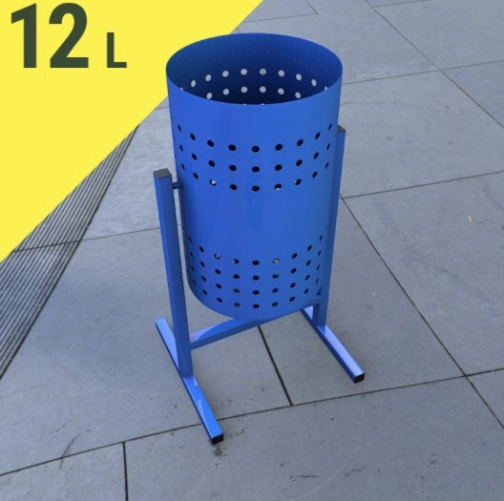

Урна для сміття

Урна для сміття металева кругла – 6шт. (Бажано різного кольору)
Урна для сміття металева кругла. Отвір для сміття зверху. Розмір 240*350-на 12 літрів. Урна пофарбована порошковою фарбою.

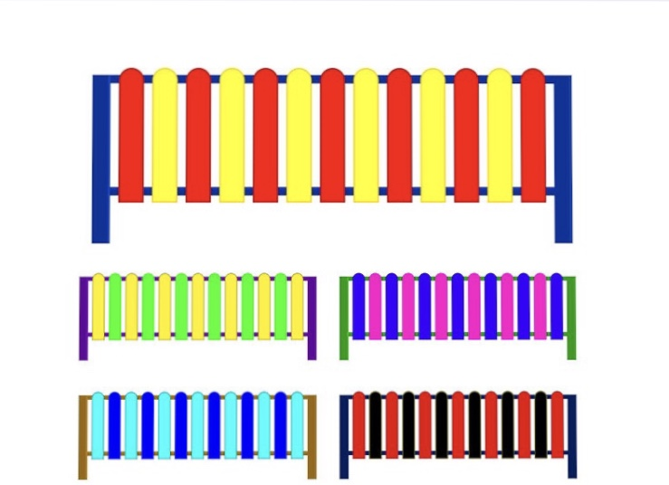

Декоративний парканчик 170м². (Бажано різного кольору)
Стійка металева труба ДУ 40/2,5. Діаметром 50мм. Товщина металу 2,5мм. Стійка зверху має пластикову заглушку. Довжина секції 2 метри, висота 40см. Поперечні несучі елементи з профільної труби перерізом 30/20 мм. Штахети виконані з водостійкої фанери товщиною 15мм. Розмір штахети 300 х 100мм. Клас фанери СФС.

